Wir haben  ein Tool geschrieben, mit dem wir

1. die **DWD Warnungen komplett für gesamt Deutschland auslesen und textlich darstellen**
2. diese Daten verwenden, um ein **Bodensee-Spezifika bildlich darzustellen**:
3. diese Daten verwenden, um in regelmäßigen Zeitabständen einen **kleinen HTML code-schnipsel zu generieren**, der lokal gespeicherte Bilder aufruft. Dieser Schnipsel wird bei einer lokalen Anwendung verwendet

Es ist im tool konfigurierbar, welche Daten vom DWD dargestellt werden sollen. (🡪Settings)

Außerdem werden Bodensee Daten (Wassertemperatur und Wasserstand) vom Vorarlberger Wetterdienst (VOWIS) geladen und dargestellt.

Die Ergebnisse werden auf drei Arten ausgegeben:

1. vollständige Ausgabe der Warnmeldungen
2. Darstellung der Sturmwarnung für die drei Bodensee Regionen Ost, Mitte und West.  
   zusätzlich wird Bodensee Wassertemperatur, gemessen in Bregenz, und der Wasserstand am Lindauer Kanu-Club angezeigt. 🡪 automatisches update der Daten vom DWD und VOWIS
3. Es wird ein konfigurierbarer HTML Schnipsel erzeugt

**Punkt 1, sieht folgendermaßen aus:**

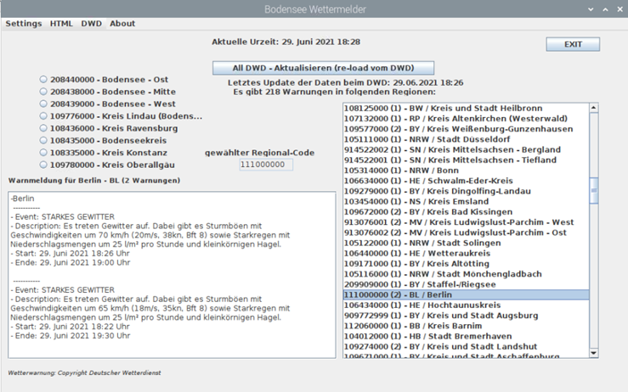

Daten auf dieser Seite werden nur aktualisiert, wenn man den Button drückt.

Für voreingestellte Regionen gibt es knöpfe, alle anderen Regionen müssen entweder in der Liste gesucht oder als 9-Stelliger code eingegeben werden. (Datan vom DWD)

**2.       diese Darstellung wird verwendet, um ein Bodensee-Spezifika bildlich darzustellen:**

Bei Binnengewässern, also Bodensee und Chiemsee, gibt es die beiden Warnungen STARKWIND und STURM, die dann von den Anrainerstaaten Deutschland, Österreich und Schweiz auch dazu verwendet werden, um am Bodensee die Sturmwarnleuchten zu aktivieren.

Der Bodensee-spezifische Teil in Punkt 2. Sieht dann folgendermaßen aus:

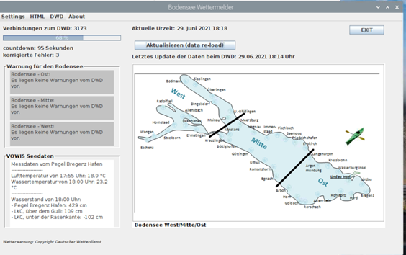

oder

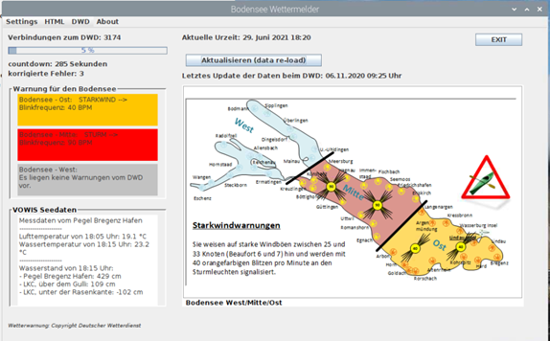

Die Bilder vom Bodensee sind dabei fertige .png, die einfach nur entsprechend geladen werden.

**Achtung:**

**Dieser Schritt ist mit Datenvolumen verbunden.**

Eine Datei vom DWD kann durchaus ein paar 100kB groß sein.

Bei einem Update der Daten  beim DWD alle 10 Minuten, kann ein Datenvolumen von 1GByte schnell überschritten werden.

Könnte bei Verwendung von Mobilen Daten ein Thema sein.

**3.       diese Darstellung wird verwendet, um einen kleinen HTML code-schnipsel zu generieren**

in regelmäßigen Zeitabständen wird ein **kleiner HTML code-schnipsel zu generiert**, der dann ein entsprechendes Bild lädt, welches im HTML Fenster des EFA Programms dargestellt werden kann.

Dazu habe ich Bilder fertig erstellt, die dann je nach „Wetterlage“ geladen werden. Ich habe also darauf verzichtet, mir die Bilder dynamisch von JAVA erstellen zu lassen.

Je nach Wassertemperatur wird auch noch ein Schwimmwesten Symbol angezeigt

Im HTML Fenster unseres EFA wird dann dieses Bild dargestellt.

Im EFA wird alle 3 Minuten ein Code neu geladen. Dieser Code mit dem Link auf das aktuelle Bild wird von meinem Programm alle 10 Minuten anhand aktueller Daten neu erstellt

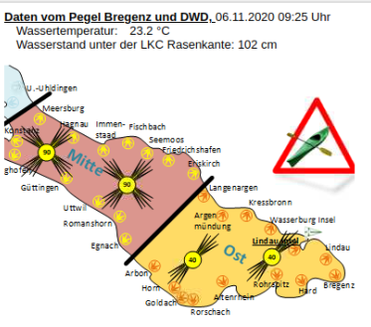

**Code / Project**

* Java 14 [JDK-14.0.2]
* Eclipse IDE Version: 2020-12 (4.18.0)
* Window-Builder implementiert in Eclipse
* Package Name: wetter

Die **main datei** ist die *wetter\gui\SimplifiedWetterGUI.java*

wetter

common

AktualisierenDWD.java

AktualisierenVOWIS.java

LocalTime.java

VOWIS.java

Warnung.java

gui

About.java

CreateHTML.java

Settings.java

**SimplifiedWetterGUI.java 🡪 main**

includes

json-simple-1.1.1.jar

json

JSON_DecodeDWD.java

JSON_DecodeVOWIS.java

JSONLoadObjectDWD.java

JSONLoadObjectVOWIS.java